Atividade referente ao período de 6 a 10 de abril.
O conteúdo de química do terceiro ano será o Estudo da Química Orgânica. Para entender sobre o assunto, leia o texto abaixo e realize a atividade solicitada no seu caderno. Bom trabalho! Prof.Tatiana.
INTRODUÇÃO À QUÍMICA ORGÂNICA
A expressão compostos orgânicos surgiu há mais de 200 anos, inicialmente com o objetivo de identificar os compostos que eram produzidos por organismos vivos. Entretanto, hoje se sabe que os compostos orgânicos podem ser também sintetizados em laboratório e essa definição não é mais utilizada. Um exemplo clássico que mostrou que os compostos orgânicos poderiam ser sintetizados em laboratório foi a síntese da ureia a partir do cianeto de amônio, realizada em 1828 pelo químico Friedrich Wöhler:
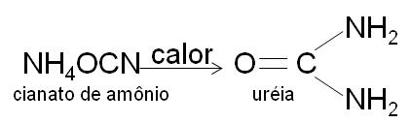
Atualmente podemos dizer que compostos orgânicos são aqueles formados por carbono, independente terem sido sintetizados ou não por organismos vivos.
Os compostos orgânicos são aqueles que possuem como elemento principal o carbono. Além do carbono, os principais elementos que também aparecem na maioria das moléculas orgânicas são hidrogênio, oxigênio, nitrogênio, halogênios (flúor, cloro, bromo e iodo) e enxofre.
A existência ou não desses elementos nas moléculas, o tipo de ligações que eles realizam e o arranjo espacial das moléculas (geometria molecular) ajudam a determinar algumas das propriedades físicas e químicas gerais dos compostos orgânicos.

Características Gerais
Em compostos orgânicos, o tipo de ligação predominante é o covalente.
Todas as ligações dos compostos orgânicos formados somente por carbono e hidrogênio são apolares, pois os átomos unidos demonstram uma pequena desigualdade de eletronegatividade. Quando na molécula de um composto orgânico houver outro elemento químico, além de carbono e hidrogênio, suas moléculas passarão a apresentar certa polaridade.
Exemplo de molécula apolar: propano → CH₃–CH₂–CH₃
Exemplo de molécula polar: propanol → CH₃–CH₂–CH₃–OH
Como a maior parte dos compostos orgânicos exibe apenas ligações covalentes, as forças de atração intermoleculares predominantes são as forças de dipolo instantâneo – dipolo induzido. Podem aparecer, também, forças de atração entre dipolos permanentes, tais como as ligações de hidrogênio.
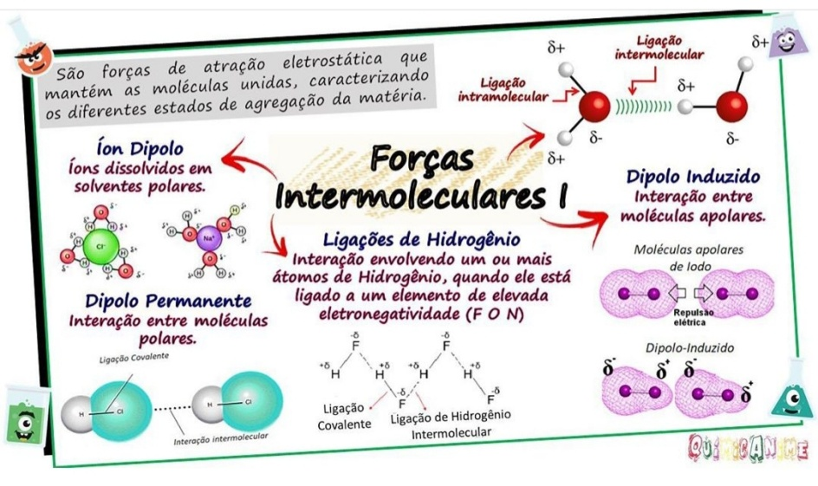
Esse tipo de ligação dos compostos orgânicos, lhes conferem algumas características ou propriedades. Pesquise e escreva, resumidamente, no seu caderno as seguintes propriedades dos compostos orgânicos:
- Ponto de Ebulição e Ponto de Fusão (se não recorda a definição desses termos, pesquise!)
- Solubilidade
- Densidade
- Combustibilidade
Dúvidas devem ser encaminhadas pra o email: proftati.quimica.far@gmail.com

